

**数字图像处理实验报告**

实验五

题 目 人像中红眼的识别、判断与消除

学 院 计算机学院

专 业 计算机科学与技术

学 号 14S003021

学 生 赵中祥

任 课 教 师 姚鸿勋(教授)

哈尔滨工业大学计算机科学与技术学院

2014.11.7

说明

实验报告一般包含以下几个部分：实验内容，实验目的，实验设计、算法和流程，实验结果，结论，参考文献。

注意：不要把所有代码都粘贴到实验报告中，如确有必要，请粘贴少量关键代码即可，源代码和可执行程序单独提交！

Notes: Experimental report usually includes following sections: experiment content, experiment purpose, experiment design、algorithm and procedure， experimental results, conclusion, reference.

Do not copy and paste all source code into the report, if necessary, please paste some key codes. At the same time, please submit the total source code and the executive program.

实验五 报告

1. 实验内容（contents）
   1. 任务1：数码相机或者手机拍摄的人体照片中，关于红眼的处理：第一步：判断是否有红眼，第二步：如果有红眼，如何减少或者消除红眼的影响
   2. 任务2：设计如何利用2幅或者多幅图片来增强图像的质量：例如，你可以对着同一对象，同时拍摄多幅照片，然后如何利用这多幅照片来增强图像的质量，注意拍摄的时候，可能外界的条件会稍有变化，或者曝光的程度有变化等等
   3. 任务3：如何将一幅用数码相机或者手机拍摄的书本文字，将其变换为正规的格式，例如，以offfice中的word样式为正规的模式！
2. 实验目的（purposes）
3. 熟悉基本的图像处理流程
4. 结合所学的基本图像处理知识，解决一个具体的实际问题
5. 提高面对实际问题时，分析解决问题的能力
6. 实验设计、算法和流程(Design, algorithm and procedure)
7. 对于红眼人像中红眼的识别、判断与消除，我们采取的实验方案主要分为3个流程。
8. 红眼区域的识别
9. 红眼区域的标识
10. 红眼的消除

对于以上三个步骤，其难点在于红眼区域的识别。

b. 算法：

1）对于红眼区域的识别，采用的思路就是加大在灰度图中红色的比重，缩小蓝色和绿色的比重(标记为f)。令正常的灰度图(标记为g)和其做差，从而红色区域部分将是负值（小于0的数将被显示为黑色），其他部分仍为正值，从而可以比较明显的找到眼睛区域。

经处理如下图所示：

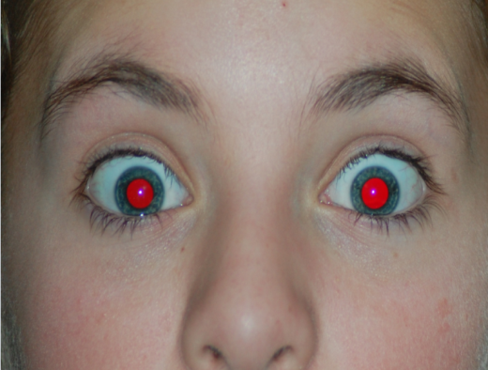 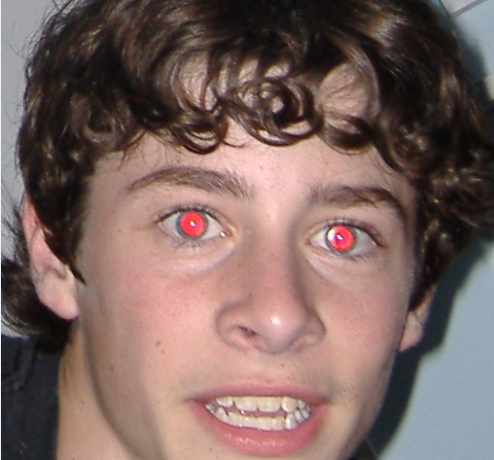

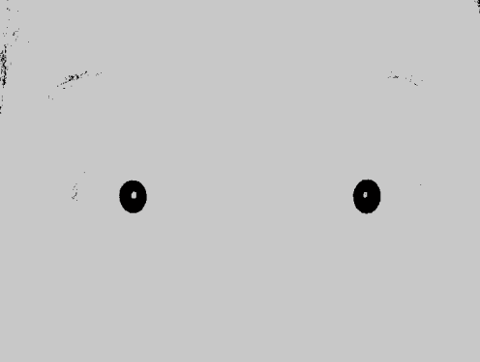 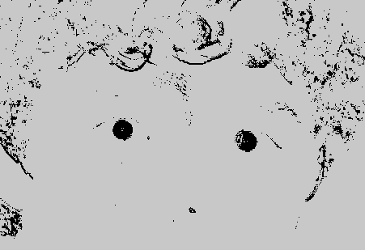

在一副只有眼睛的图片上找到眼睛的位置相对比较简单的.在实验过程中

我采取了两种方法：但这两种方法都有其局限性。

1. 根据特征可知眼睛的形状是接近圆形的。

所以在整幅图像中进行扫描找到圆形，我们就找到了眼睛所在位置。

但是由于圆形时间操作较慢这里用正方形取代

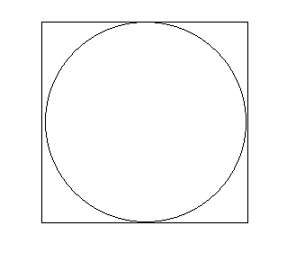

采取统计思想，当落在正方形内的0像素个数大于正方形中像素数一半时，我们就认为正方形的中心就是这个圆的圆心.然后标记在这个正方形中，同时像素又是0的像素点。这些被标记的像素点就是我们需要处理的像素。

1. 这种方法要求图像中两只眼睛是水平的。

首先找到眼睛所在的水平线的上界L1和下界L2。然后以d=L2-L1为

直径的圆从左到右滚过去。找到落在圆内像素点为0个数最多的两个圆。然后标记在这两个圆内，并且像素为0的像素。这些标记的像素就是我们之后要处理的像素。

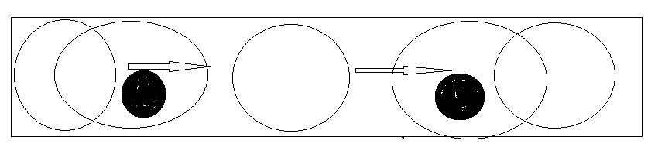

圆从左到右扫描.

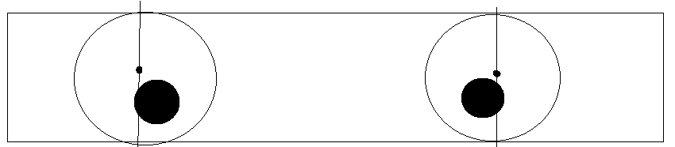

找到两个圆。

标记这两个圆内，并且像素点为0的元素坐标。这些标记的元素就是我们之后要处理的元素.

2）对于已经标记的像素位置，采用以下方法进行处理



其中，R，G，B为红眼像素P处理后的RGB三分量值，r，g，b为红眼像素处理前的三分量值。这种方法就是大大减少了红色分量，使眼睛可以更加接近真实颜色。

3）由于处理后的像素与其邻域像素之间存在不平滑性，也就是过渡不自然，因此，我们采用模板平滑滤波器对其平滑处理，模板选择如下所示：



c . 实验流程

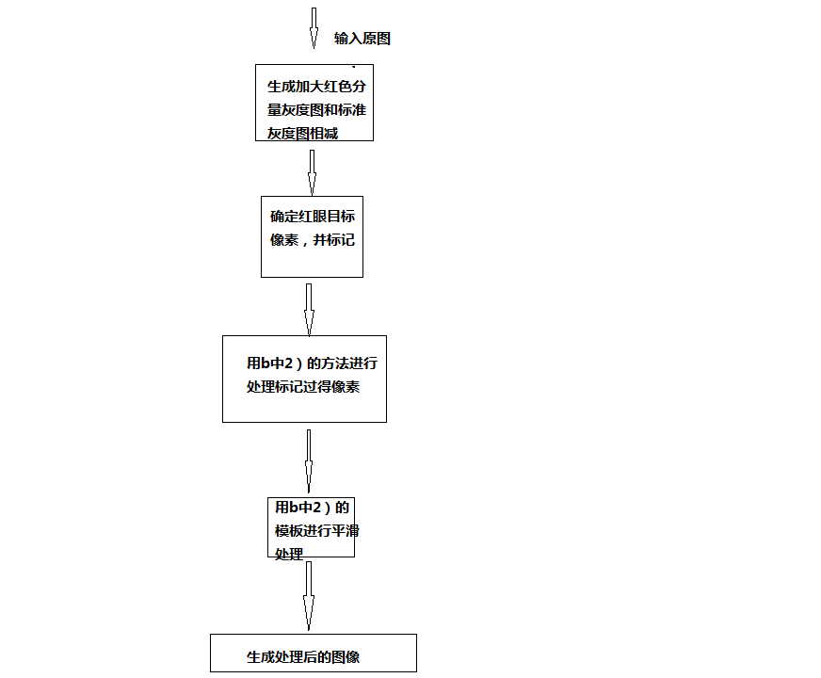

1. 实验结果(results)
2. 实例一

原图

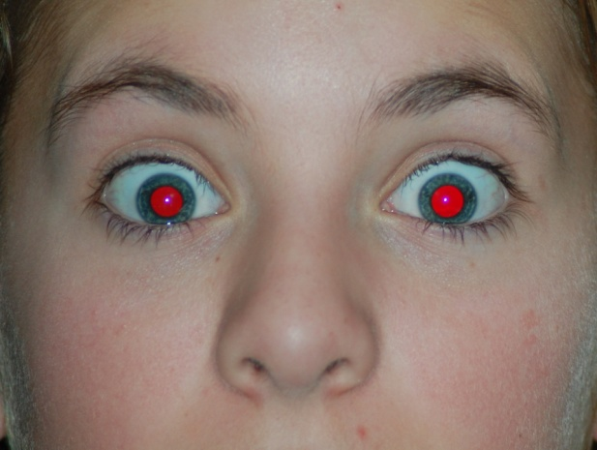

确定眼睛区域步骤：

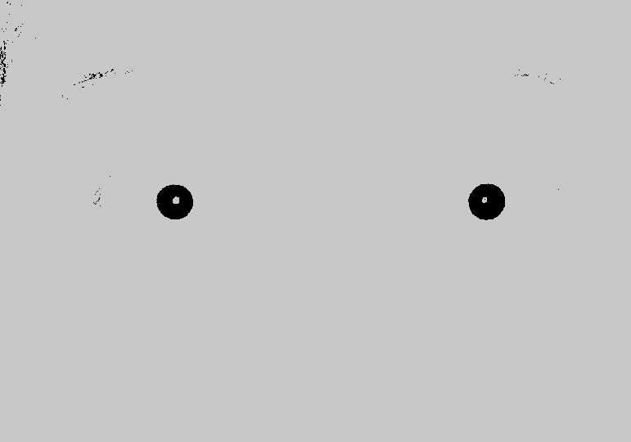

处理后的图像：

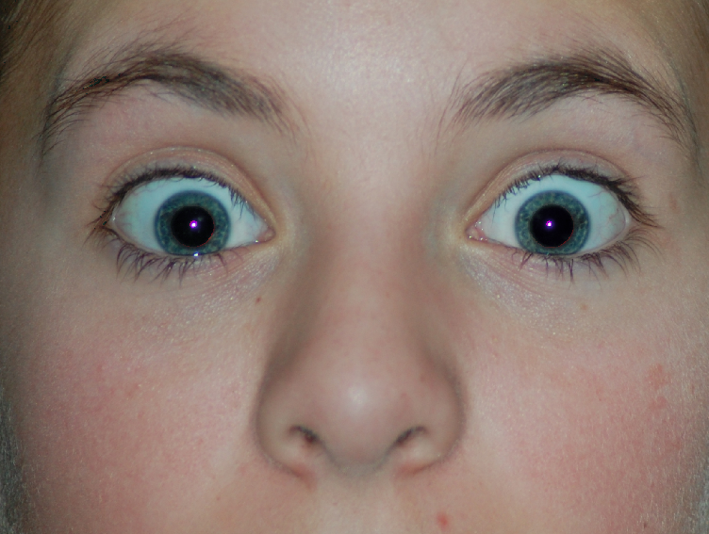

可以看到瞳孔处还是有红色。如果在生成图片之前使标记做一次四领域或八领域扩展，则效果会更好。

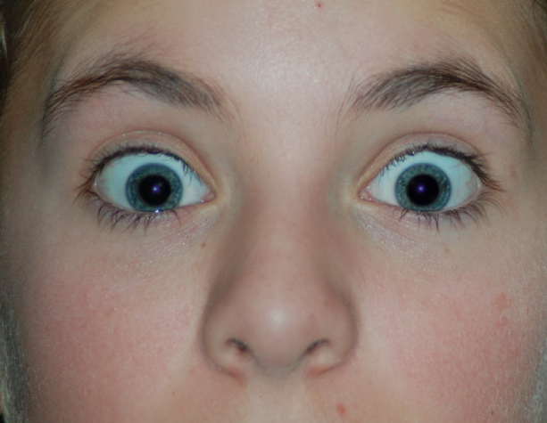

实例2.

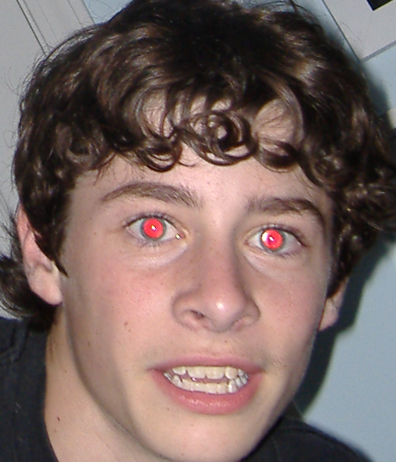 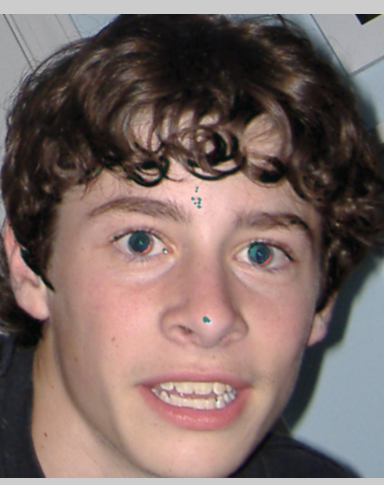

1. 结论(conclusion)

通过本次实验学习了红眼消除的一些方法，通过对之前所学知识的应用简单的实现了红眼消除。

在检测红颜区域时，第一种方法是对所有像素进行了扫描，所以不限定人的两只眼睛必须使水平的，但是时间花费很大。由于人眼在图像上一般是水平的，所以第二种方法是先确定一个人两只眼所在的小区域，进行扫描，所以时间处理上较快。对于眼睛区域的确定，由于现在水平有限，实现的不是很好，还有很多方法有待学习（如果存在大量样本的情况下，可以通过学习进行识别）。

缺点：

通过观察结果可知：第二幅图像存在错误处理现象。同时图像中不能有其他红色，不然容易误判。现在认为可以利用其他特征进一步确定人眼区域。比如眉毛，鼻子等。

1. 参考文献(reference)

**[**1]Lei Zhang, Yanfeng Sun, Mingjing Li, Hongjiang Zhang. AUTOMATED RED-EYE DETECTION AND CORRECTION IN DIGITAL PHOTOGRAPHS[C]. Microsoft Research Asia.

***Digital Image Processing***

**Mark sheet of experimentation**

|  |  |  |  |  |  |  |  |
| --- | --- | --- | --- | --- | --- | --- | --- |
| No | Student No. | Name | Score of Part 1  (code) | Score of Part 2  (content) | Score of Part 3  (result) | Score of Part 4  （report） | Total Score |
| 1 |  |  |  |  |  |  |  |

Signature: Date: